**UNIVERSIDAD TECNOLÓGICA DE LA SELVA**

**ASIGNATURA:** Desarrollo de Aplicaciones Web

**UNIDAD TEMÁTICA**: Unidad V. Web móvil

**ACTIVIDAD DE EVALUACIÓN:** Resultado de Aprendizaje

**DOCENTE:** MC. Armando Méndez Morales

**GRADO:** 9° **GRUPO:** “A”

**TURNO:** Matutino

**CARRERA:** Ingeniería en Tecnología de la información

**INTEGRANTES:**

|  |  |  |
| --- | --- | --- |
| **NOMBRE(S):** | **MATRICULA:** | **PORCENTAJE:** |
| Francisco Javier Hernández Hernández | 091610050 | 100% |
| Víctor Hugo Méndez Martínez | 091610537 | 100% |
| Gerardo Eduardo Pérez Mayorga | 091610634 | 100% |
| Cecilia de Jesús Tapia Domínguez | 091610127 | 100% |

**FECHA:** 14/Agosto/2019

**LUGAR:** Ocosingo, Chiapas

**Índice.**

Descripción 2

prototipo 3

**Índice de figuras**

**Figura 1** Login de la aplicación 3

**Figura 2** Índex navegation de la aplicación 4

**Figura 3** Modulo proveedores 5

**Figura 4** Consulta proveedor 6

**Figura 5** Agregar proveedor 7

**Figura 6** Confirmación de guardar, modulo proveedores 8

**Figura 7** Mensaje de cancelar, modulo proveedores 9

**Figura 8** Modificar proveedor 10

**Figura 9** Mensaje de confirmación, modificar proveedores 11

**Figura 10** Mensaje de cancelar, modificar proveedores 12

**Figura 11** Eliminar proveedor 13

**Figura 12** Reporte proveedor 14

# Descripción

En este módulo todo se encuentra basado bajo en patrón de diseño modelo vista controlador, de forma que tiene de manera separada, el modelo, las vistas y los controladores para llevar una programación más limpia. En este trabajo se muestra el modulo proveedores haciendo las operaciones de CRUD (Create, Read, Update, Delete), con el prototipo para hacer la explicación de manera mas clara.

# prototipo

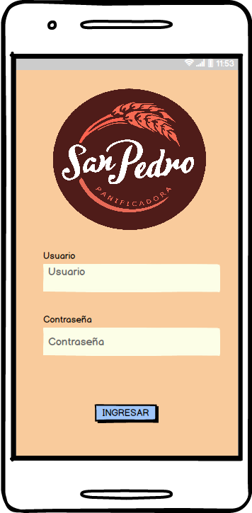

**Figura 1** Login de la aplicación

En el login se encuentra los campos usuario y contraseña para poder entrar.

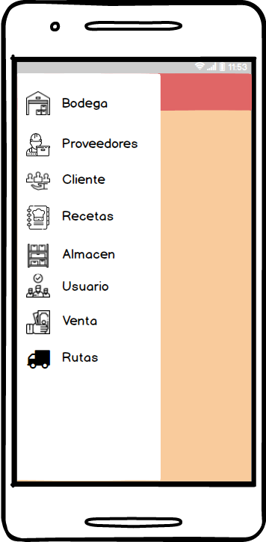

**Figura 2** Índex navegation de la aplicación

Una vez dentro de la aplicación y tocamos en la esquina superior izquierda se despliega el “índex navegation” en el cual ahí se encuentran todos los módulos que están en la aplicación

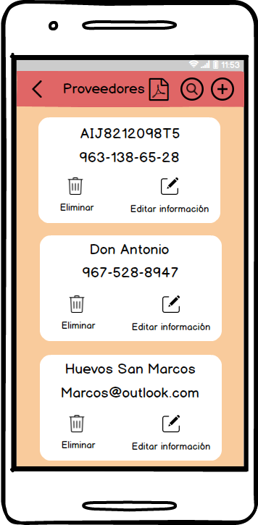

**Figura 3** Modulo proveedores

El modulo que se encuentra, es el modulo proveedores donde la pantalla muestra todos los proveedores registrados hasta el momento en la aplicación.

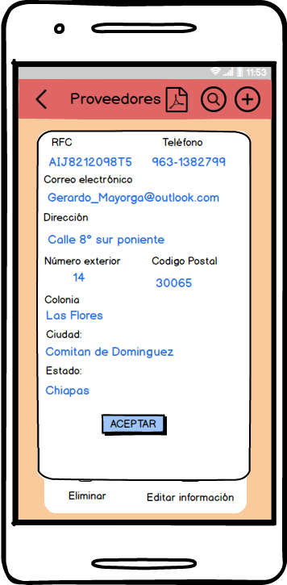

**Figura 4** Consulta proveedor

Sí nosotros quisiéramos saber cuál es la información específica del proveedor se selecciona el nombre y aparece un cuadro de información donde aparecen todos los datos relacionados con el proveedor.

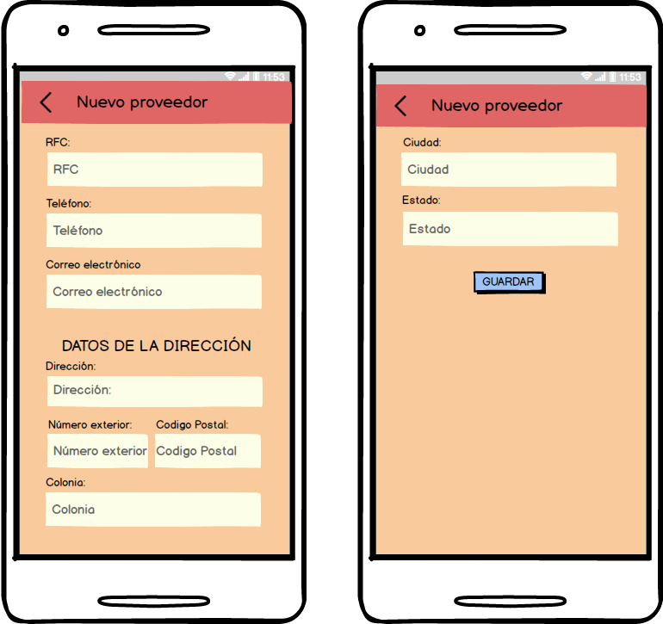

**Figura 5** Agregar proveedor

Sí el proveedor que necesitamos es nuevo y no se ha registrado aun en la aplicación, está el “agregar proveedor” y se mostrara esta pantalla. Pidiendo los siguientes datos para poder hacer el registro correcto de cada uno de ellos.

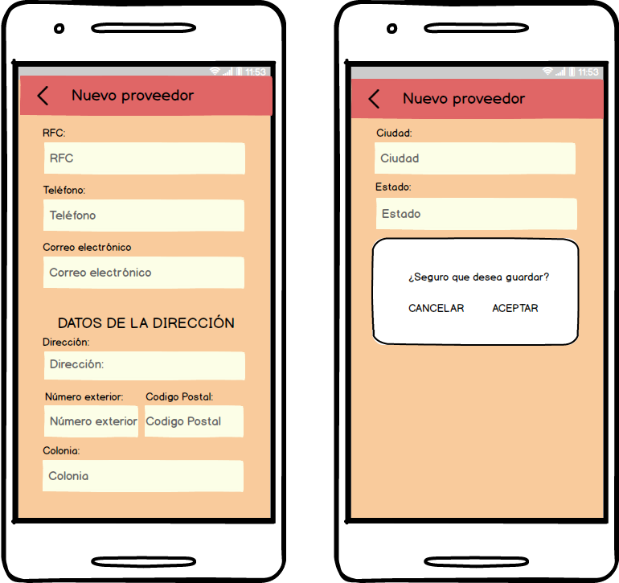

**Figura 6** Confirmación de guardar, modulo proveedores

Cuando ya tenemos el registro completo y le damos guardar aparecerá una alerta para confirmar si está seguro que todos los datos son correctos, dando las opciones cancelar y aceptar.

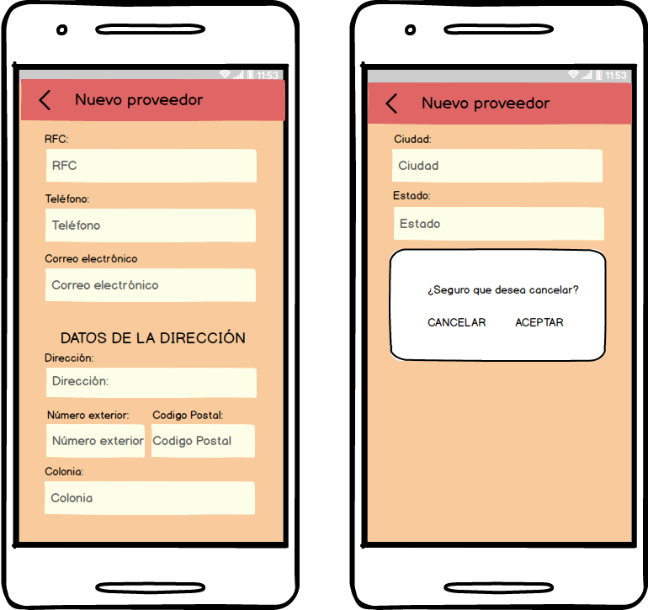

**Figura 7** Mensaje de cancelar, modulo proveedores

En caso contrario que no quiera a un nuevo proveedor y desee salir le aparecerá una alerta para confirmar que verdaderamente quiere salir de esa ventana.

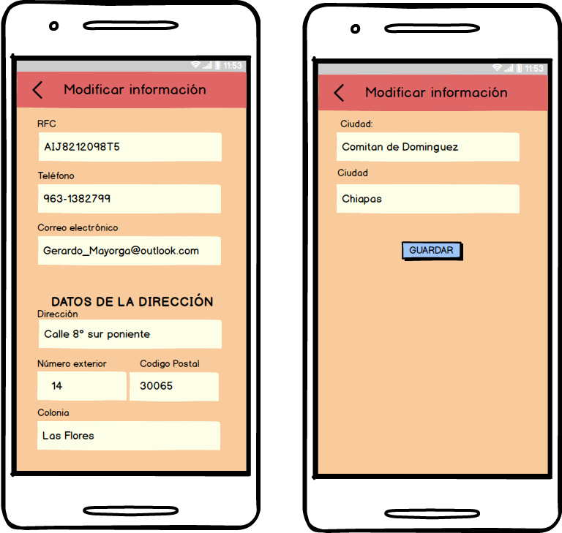

**Figura 8** Modificar proveedor

Cuando tenemos a un proveedor registrado, pero por alguna razón este puedo a ver cambiada información importante para la empresa, por ejemplo, su número telefónico o su correo electrónico, en ese caso se encuentra el módulo modificar empleado, para poder actualizar los datos sin problemas.

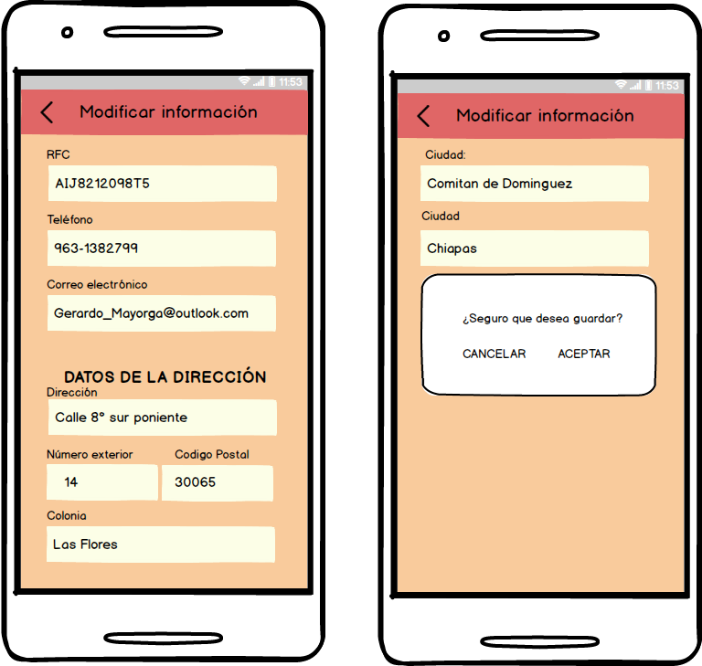

**Figura 9** Mensaje de confirmación, modificar proveedores

Cuando ya tenemos los datos actualizados correctamente y le damos guardar aparecerá una alerta para confirmar si está seguro que todos los datos son correctos, dando las opciones cancelar y aceptar.

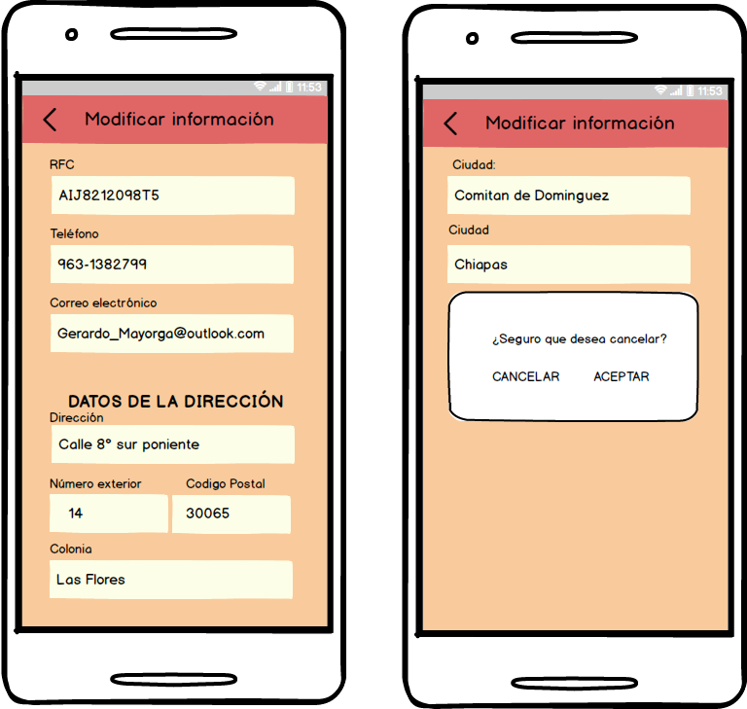

**Figura 10** Mensaje de cancelar, modificar proveedores

g

En caso contrario que no quiera actualizar los datos del proveedor y desee salir le aparecerá una alerta para confirmar que verdaderamente quiere salir de esa ventana.

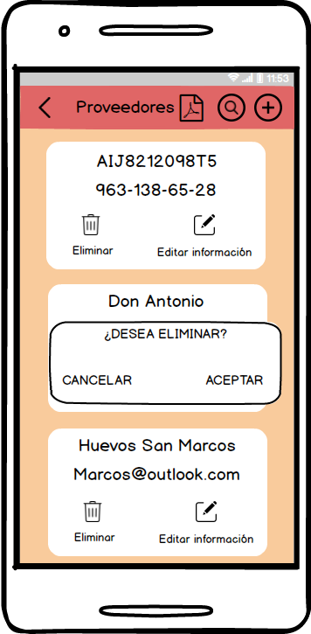

**Figura 11** Eliminar proveedor

Cuando ya no deseemos un proveedor se podrá eliminar, con su respectivo menaje de confirmación

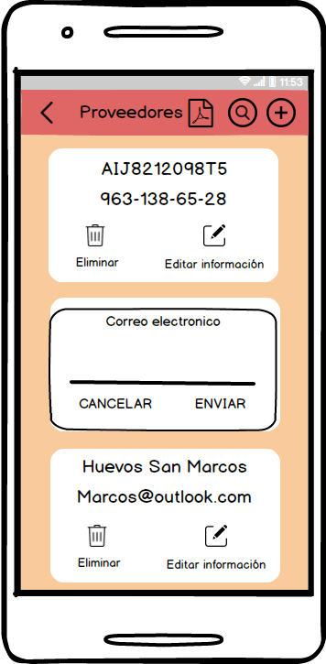

**Figura 12** Reporte proveedor

Y si el administrador desea un reporte de todos los proveedores, se muestra una ventana en la cual tendrá que ingresar su correo para que esa información pueda ser mandada.